一、四次USM锐化处理

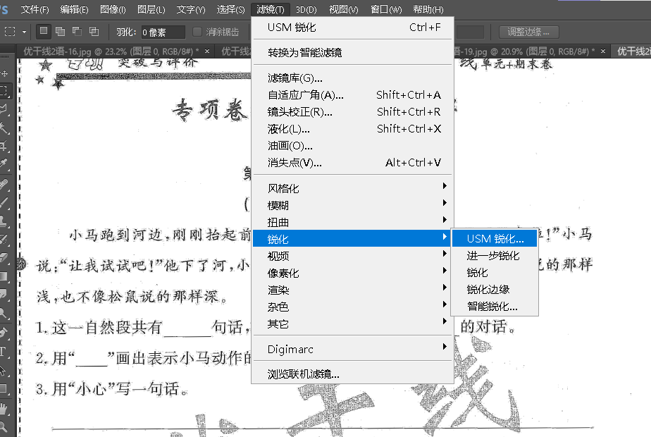

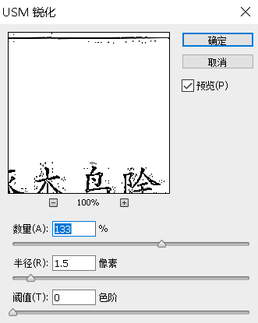

二、阈值处理

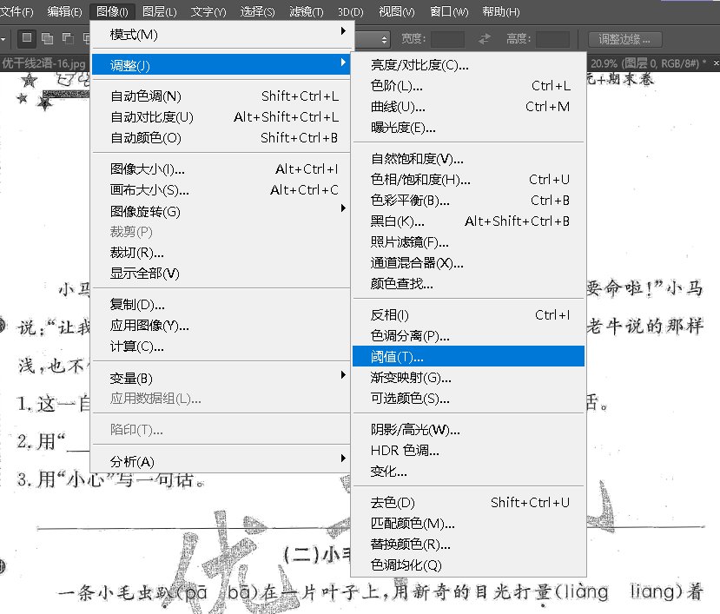

三、使用标尺工具拉直图片

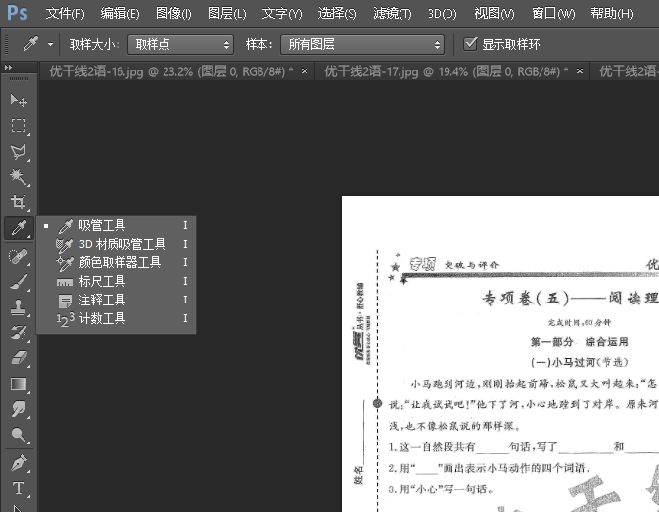

四、针对比较明显的墨点清除

M ----> 矩形选框选择

Alt + Delete ----> 填充前景色

Ctrl + Delete ----> 填充背景色